ГОСТ 4759-91

Ферромолибден. Технические требования и условия поставки

Статус: действующий
Введен в действие: 1993-01-01

Подготовлен предприятием ООО «Ростехсталь» - федеральным поставщиком металлопроката

Сайт www.rostechstal.ru

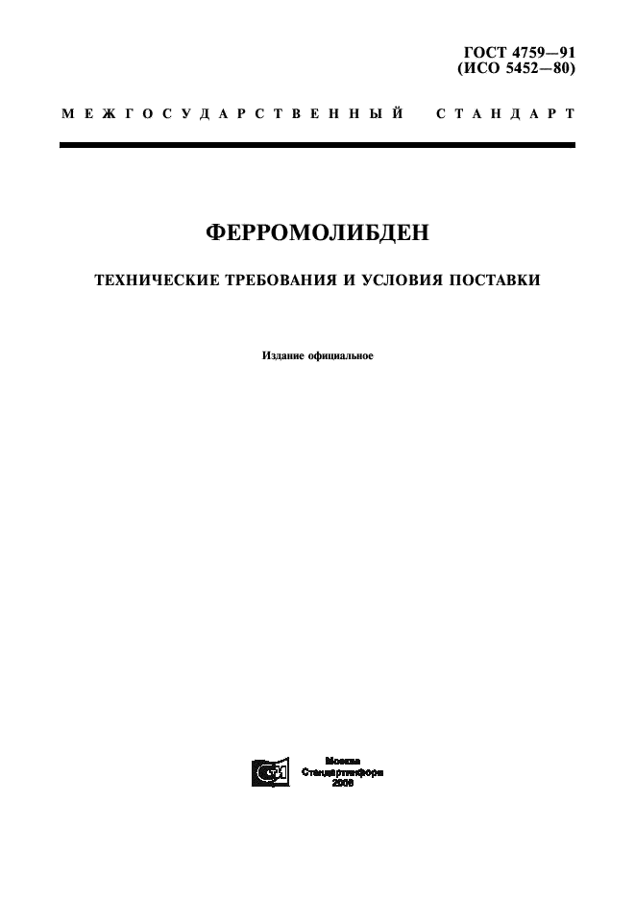

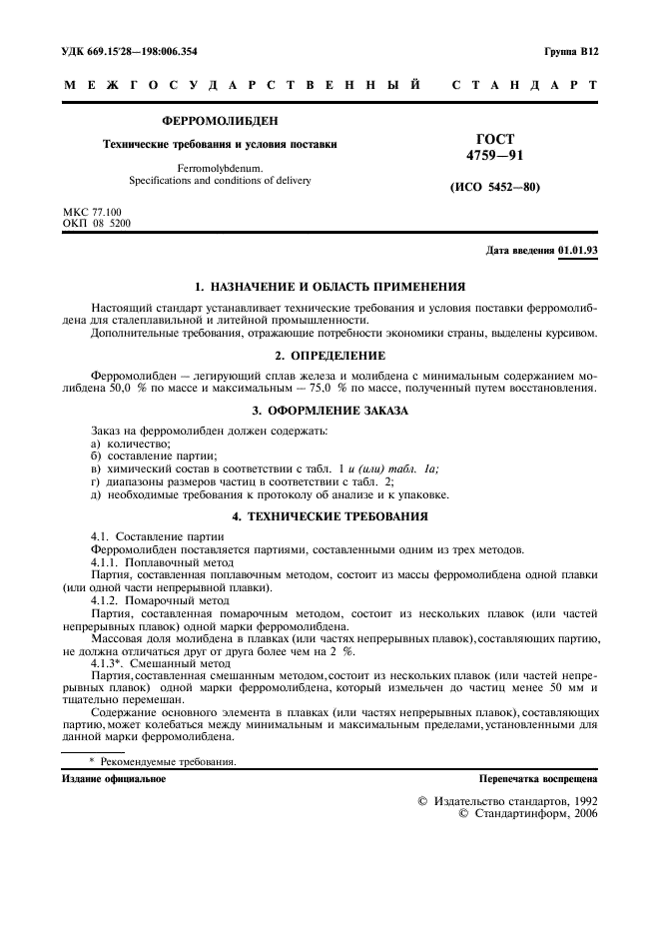

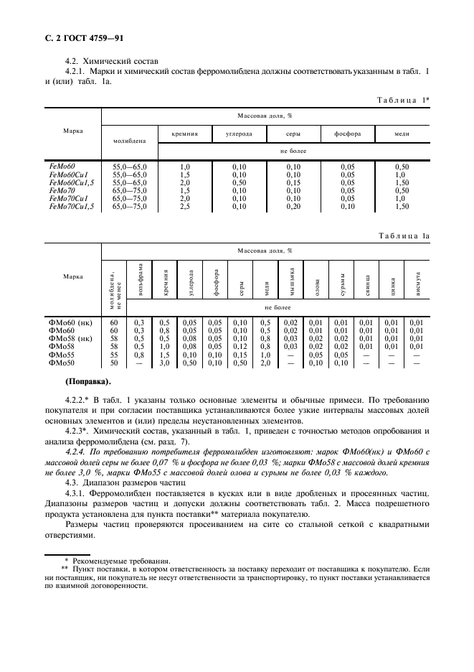

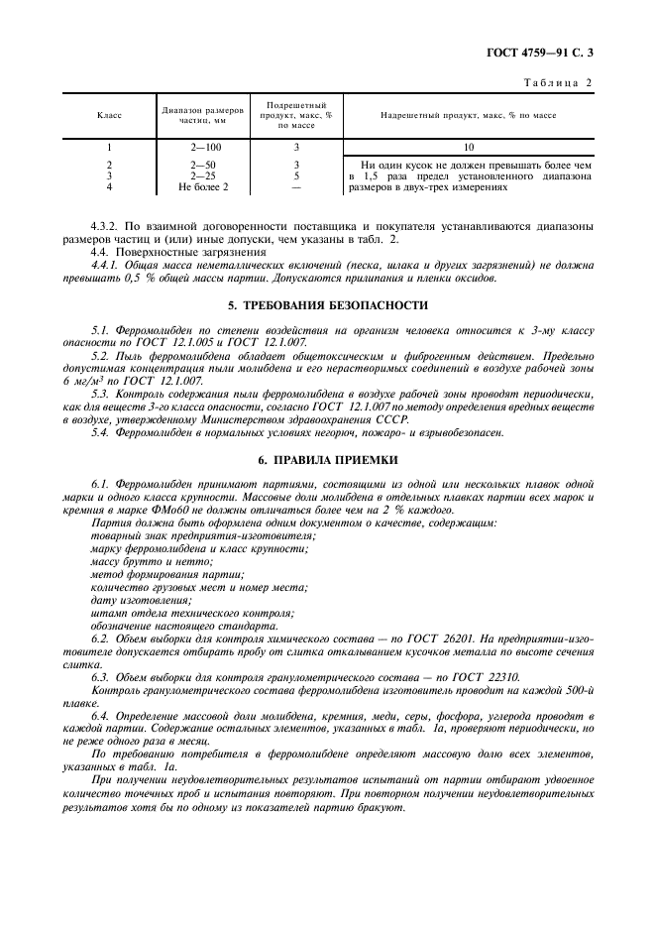

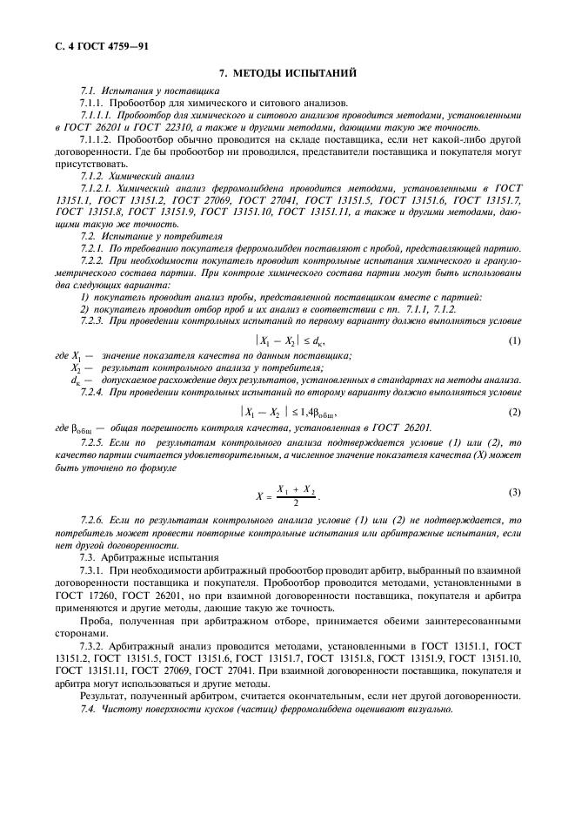

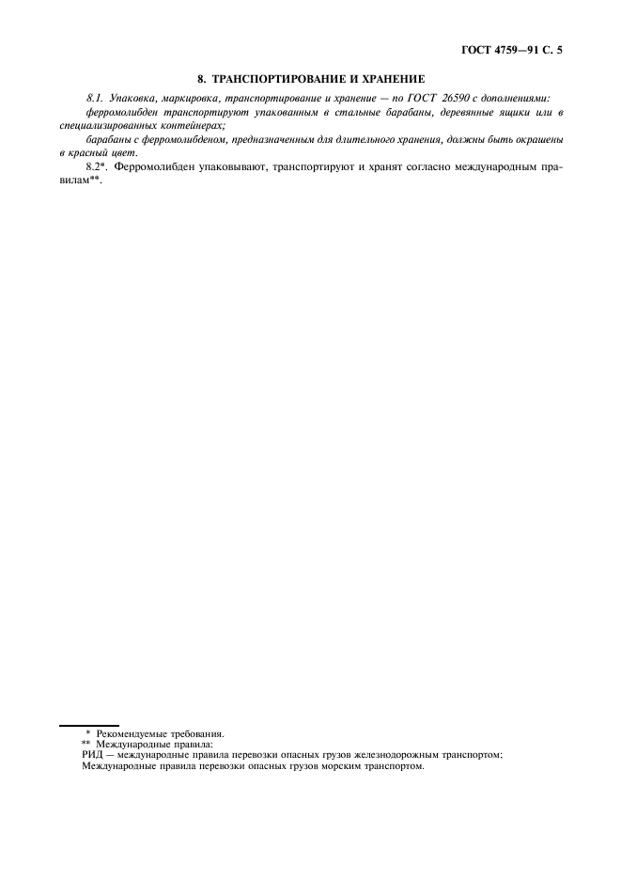

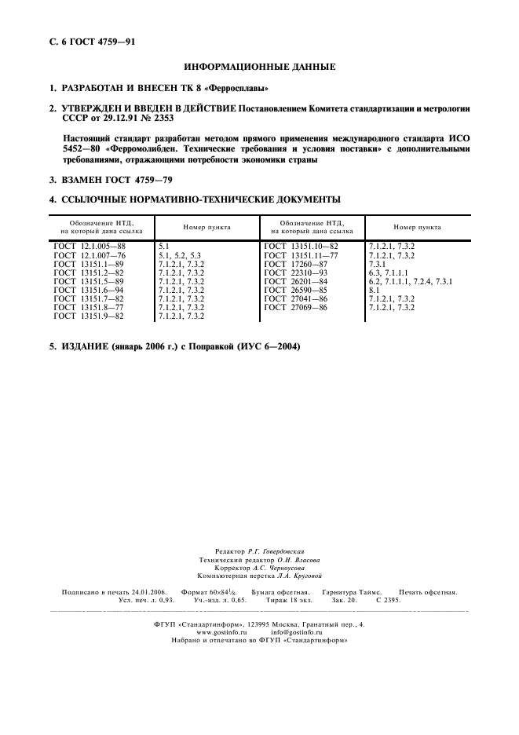

Поправка: Поправка к ГОСТ 4759-91

Дата введения: 2004-03-09

Актуален с: 2008-01-15

